비주얼컴퓨팅최신기술 보고서

DDPM 기반 이미지 생성
커스텀 데이터 학습과 U-Net 구조 비교


학과: AI빅데이터융합경영학과
학번: 20212550
이름: 김태현
1. 서론 및 목표
Denoising Diffusion Probabilistic Models은 데이터에 점진적으로 노이즈를 더하는 forward 과정과 이를 역으로 되돌리는 reverse 과정을 학습하는 생성 모델이다. forward는 닫힌 형태로 임의 시점 t까지 노이즈를 더하며, 모델은 각 단계에서 더해진 노이즈를 MSE 손실로 예측하도록 학습한다. 생성 시에는 순수 노이즈에서 시작해 학습된 모델로 노이즈를 단계적으로 제거해 이미지를 복원한다.
본 과제의 목표는 두 가지다. (1) DDPM을 torchvision 빌트인 로더가 아닌 폴더 기반 커스텀 데이터셋으로 학습하고, (2) U-Net 구조를 바꿔가며 결과를 비교한다. 구현은 Ho et al.(2020)의 공개 PyTorch 재구현(Brian Pulfer)을 기반으로 하며, 데이터 로딩·U-Net 컬러 확장·생성 함수 안정화 세 부분을 수정하였다. 특히 본 보고서는 어떤 데이터가 DDPM 학습에 적합한지를 세 종류의 데이터(실제 사진, 흑백 도형, 포켓몬 스프라이트)로 직접 실험한 과정을 함께 담는다. 이는 단순히 한 데이터로 학습한 결과를 보고하는 것보다, 데이터 특성이 디퓨전 학습에 미치는 영향을 직접 비교해 보여준다는 점에서 의미가 있다.

2. 커스텀 데이터 로더 구현
torchvision의 빌트인 데이터셋 대신, torch.utils.data.Dataset을 상속한 FolderImageDataset을 구현하였다. 생성자에서 폴더의 이미지 경로를 glob으로 모으고, __getitem__ 에서 PIL 로 한 장씩 열어 리사이즈·정규화([−1,1])한 뒤 텐서로 반환한다. 투명(RGBA) 이미지는 검정 배경에 합성해 처리한다. 채널·크기를 인자로 받아 흑백/컬러 데이터를 모두 같은 코드로 다룬다.
class FolderImageDataset(Dataset):
def __init__(self, root, img_size=64, channels=3):
self.paths = sorted(glob.glob(root+'/**/*.png',
recursive=True) + ...)
def __getitem__(self, idx):
img = Image.open(self.paths[idx])
if img.mode == 'RGBA': # 투명 처리
bg = Image.new('RGBA', img.size, (0,0,0,255))
img = Image.alpha_composite(bg, img)
img = img.convert('RGB').resize((64,64))
arr = np.asarray(img, np.float32)/255.0
x = torch.from_numpy(arr.transpose(2,0,1))
return (x - 0.5)*2.0, 0 # [-1,1]
또한 원본의 생성(reverse) 공식은 노이즈 예측 오차가 수백 스텝 누적되며 값이 데이터 범위를 벗어나 형체가 뭉개지는 문제가 있었다. 이를 매 스텝 예측 x₀를 [−1,1] 로 clamp 하고 정식 posterior 평균으로 샘플링하도록 안정화하여 해결하였다.

3. 데이터 선택 실험: 세 가지 데이터
DDPM 이 어떤 데이터에서 잘 학습되는지 확인하기 위해 성격이 다른 세 데이터를 차례로 실험하였다.
3.1 실제 사진 (개·고양이)
직접 모은 개·고양이 사진 약 1,100장을 학습하였다. 그러나 배경·구도·대상 크기가 제각각인 복잡한 사진을 저해상도로 줄여 학습한 결과, 손실은 감소했지만 생성물은 또렷한 동물이 아니라 흐릿한 색 덩어리에 그쳤다(아래 그림). 모델이 "동물"이라는 공통 구조를 찾기 어려웠기 때문이다.
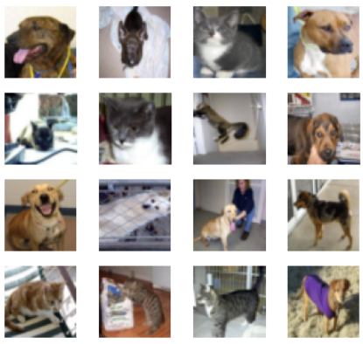
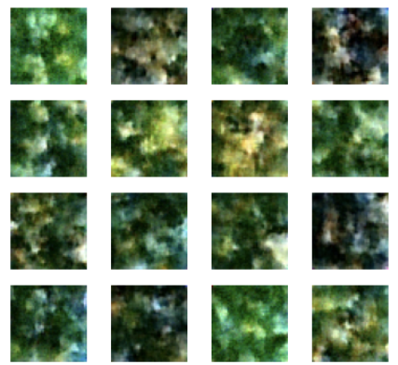

- (개, 고양이) 실제 원본 사진, 생성 샘플 사진-
3.2 흑백 기하 도형
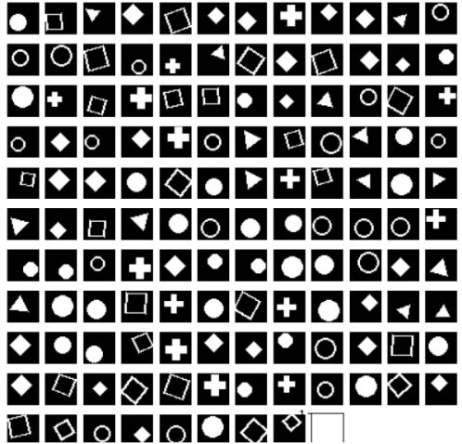
구도를 단순화하기 위해 흑백 도형을 코드로 생성해 학습하였다. 손실은 매우 낮게(0.05 부근) 떨어졌으나, 생성물은 형체 없이 회색으로 뭉개졌다. 원인은 흰/검정의 양극단에 픽셀이 쏠린 분포 때문으로, 모델이 노이즈를
"평균값(회색)"으로 예측하는 쪽으로 수렴해도 손실이 낮아지는 함정에 빠진 것이다. 손실이 낮다고 생성이 잘 되는 것은 아님을 보여주는 사례다.
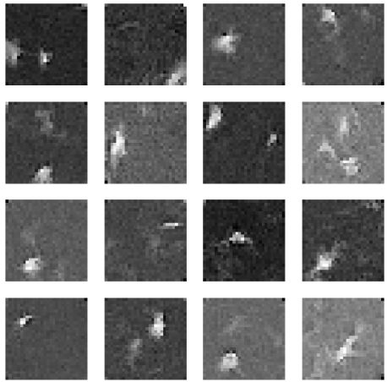

- (도형) 실제 원본 사진, 생성 샘플 사진 –
3.3 포켓몬 스프라이트 (최종 선택)
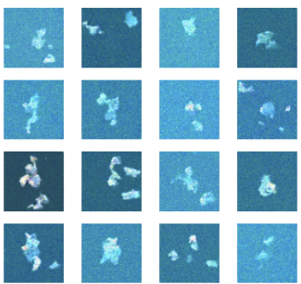
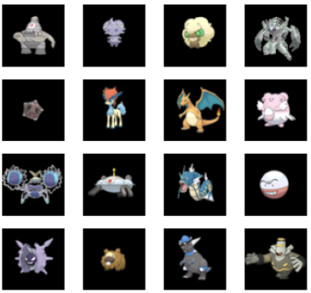
검정 배경에 캐릭터가 중앙 정렬되고 색이 다양한 포켓몬 스프라이트 약 800장을 64×64 컬러로 학습하였다. 구도가 일정하고 색이 풍부하여 앞의 두 데이터에서 나타난 문제(구도 불일치, 양극단 분포)를 모두 피할 수 있었고, 세 실험 중 가장 형체가 살아있는 생성 결과를 얻었다.

- (포켓몬) 실제 원본 사진, 생성 샘플 사진 –
정리하면, DDPM의 생성 품질은 모델보다 데이터 특성에 크게 좌우되며, '구도가 일정하고 색·명암 분포가 한쪽으로 치우치지 않은' 데이터가 학습에 유리하다. 이 분석이 포켓몬 데이터를 최종 선택한 근거다.
4. U-Net 구조 비교 (포켓몬 데이터)
동일 조건(64×64 컬러, n_steps=500, lr 1e-3, 60 epoch)에서 같은 골격의 U-Net을 세 구조로 학습하였다. U-Net 은 입력을 64→32→16→8 로 줄이는 인코더, 병목, 다시 64 로 복원하는 디코더로 구성되며, 같은 해상도의 인코더 특징을 디코더에 연결하는 스킵 연결과 정현파 시간 임베딩을 사용한다. 세 변형은 이 골격을 공유하되 채널 폭과 attention 유무만 달리한다.
모델 | width | Attention | 설명
A. 기본 | 1.0 | 없음 | 원본 채널 구성(10-20-40)
B. 채널 확장 | 2.0 | 없음 | 채널 폭 2배(20-40-80)
C. attention | 1.0 | 있음 | 병목에 self-attention 추가
4.1 정량 비교 — 학습 손실과 파라미터
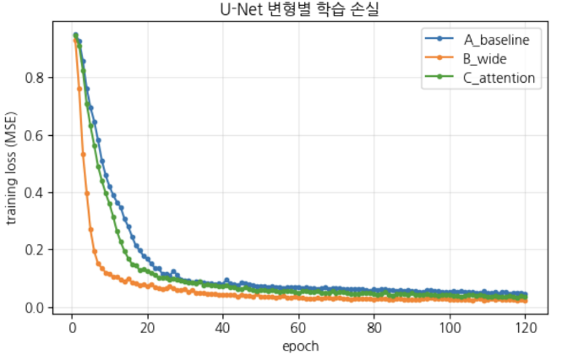
세 모델 모두 손실이 안정적으로 감소하였다. B(채널 확장)가 가장 빠르고 낮게 수렴했으며(약 10 epoch 만에 0.2 이하 도달, 최종 최저), A 와 C는 유사하나 후반에는 C 가 A 보다 약간 낮았다. 파라미터는 A 91만, B 224만, C 92만으로, C는 A 대비 0.7% 증가에 그치면서도 손실은 더 낮아 효율적이었다. 반면 B는 최저 손실을 얻었으나 파라미터가 약 2.4배로 비용이 크다.

모델 | 파라미터 수 | 상대 비율
A. 기본 | 약 91만 | 1.0×
B. 채널 확장 | 약 224만 | 약 2.4×
C. attention | 약 92만 | 약 1.01×

4.2 정성 비교 – 생성 샘플
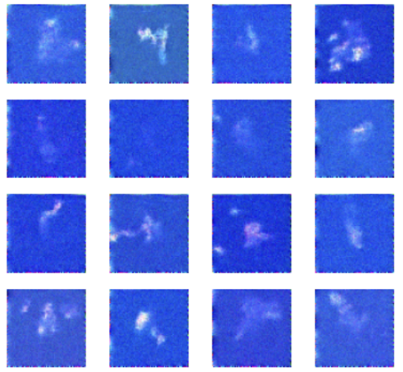
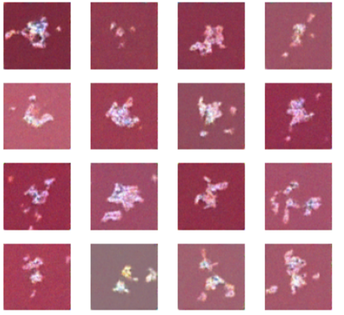

세 모델 모두 검정 배경에 색을 가진 캐릭터 형태의 덩어리를 생성하였다(아래 그림). 다만 현재 학습량(64×64, 60 epoch)에서는 세 모델의 생성물이 모두 흐릿한 형체 수준이어서, 시각적으로 뚜렷한 우열을 가리기는 어려웠다. 즉 구조에 따른 차이는 정성적으로는 제한적이며, 앞서의 정량 지표(손실·파라미터)에서 더 분명하게 드러난다. 더 또렷한 캐릭터 생성을 위해서는 학습 epoch을 늘리거나 데이터를 같은 세대·타입으로 좁혀 형태 일관성을 높일 필요가 있다.

- 세 U-Net 구조의 생성 샘플 비교 (A/B/C) -
5. 고찰 및 결론
본 과제를 통해 두 가지를 확인하였다. 첫째, DDPM의 생성 품질은 데이터 특성에 크게 좌우된다. 복잡한 실제 사진(개·고양이)은 흐릿했고, 양극단 분포의 흑백 도형은 회색으로 뭉개졌으며, 구도가 일정하고 색이 다양한 포켓몬에서 비로소 형체가 생성되었다. 둘째, U-Net 구조 비교에서 채널 확장(B)은 손실 최저였으나 파라미터 비용이 컸고, 병목 attention(C)은 거의 같은 크기로 약간의 개선을 얻어 비용 대비 효율적이었다. 다만 현재 학습량에서는 생성 샘플의 정성적 차이가 제한적이어서, 구조 효과는 정량 지표에서 더 분명했다.
또한 학습 손실이 잘 떨어져도 생성이 실패할 수 있음을 직접 경험했다(도형 사례, 그리고 생성 함수 안정화 이전). 이는 손실이라는 정량 지표만으로 생성 모델의 성능을 판단할 수 없음을 보여준다. 향후에는 학습량 확대, 데이터 정제(세대·타입 한정), 해상도 상향, attention의 다중 해상도 배치 등으로 생성 품질을 더 높일 수 있을 것이다.
결론적으로, 데이터 로딩을 직접 구현하고 세 종류의 데이터와 세 가지 U-Net 구조를 비교함으로써, DDPM의 동작 원리와 함께 '데이터 특성이 생성을 좌우한다'는 실무적 교훈을 실증적으로 확인하였다.

